中缀表达式实验报告
一、题目再现：中缀表达式是我们熟悉的表达式形式。为了能正确表示运算的先后顺序，中缀表达式中难免要出现括号。假设我们的表达式中只允许有圆括号。
读入一个浮点数为操作数的中缀表达式后，对该表达式进行运算。
要求中缀表达式以一个字符串的形式读入，可含有加、减、乘、除运算符和左、右括号，并假设该表达式以“#”作为输入结束符。
如输入“3.5*(20+4)-1#”，则程序运行结果应为83。
要求可单步显示输入序列和栈的变化过程。并考虑算法的健壮性，当表达式错误时，要给出错误原因的提示。

二、解题思路：
当我们遇到一个符号时，是否立即执行它取决于下一个符号和它的优先度。
如果将括号和终止符也看成符号，我们可以得到如下的优先度表
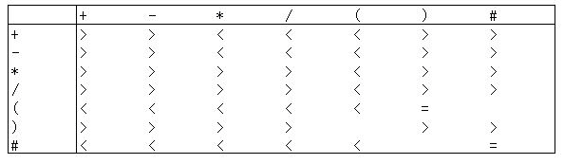

当读到的当前运算符优先级低于前一个时，可以计算前一个运算符——因此必须记录前一个运算符，即有一个读入运算符的逆序（栈的特点）
计算某个运算符时，它所对应的操作数应该是最后两个操作数——因此必须记录操作数的逆序（栈的特点）
优先度与操作数无关，分别处理，独立储存，都使用栈储存

算法：
设置两个栈：符号栈和数字栈
将终止标记符压入符号栈，从左往右读取字符串
假设读入到的符号为ch，取出栈顶ch1，比较ch和ch1的优先度
ch=ch1:
ch是括号：
去除括号,符号栈进行出栈操作，读入下一个符号ch
ch是#终止符：
输出栈顶，程序结束
ch>ch1:
将ch压入符号栈，读入下一个符号ch
ch<ch1:
先计算表达式中前一个子式
符号栈弹出栈顶theta
数字栈弹出两次rit lft
其中第一次出栈的rit是右操作数，第二次lft是左操作数；
进行运算：x=lft-theta-rit；并将结果压入数字栈

三、设计思路：
- Get_mark函数有两个作用
  - 判断是否为合法符号，若不合法返回0
  - 若为合法符号，则返回符号在优先度表中的下标
- 考虑到代码健壮性
  - 采取整行读入，删除所有不合法字符（包括空格）
  - 在第一位的负数，采取负号前添0使其合法
  - 遇到错误时，使用string_error()函数和错误识别码，输出可能的错误原因
- 将功能性函数放进utility.h中，同时Stack.h和utility.h中不能使用using namespace std,防止套太多时函数产生歧义
- 用enum定义一种枚举类型：Error_code，用于返回错误类型（注：error_code是std中的保留词）
- 使用泛型template，Stack可以根据定义随机改变栈的类型
- 编写get_num_in_str函数来读取两个符号间的数字，根据小数点来定位证书和小数部分
- 使用switch替代if来判断符号，提升效率

- 时空复杂度分析：
- 时间复杂度
- 健壮性处理：O(n)
- 提取字符串中的数字：O(n)
- 从左往右进行栈处理：
最坏情况：每个符号最多只会被处理两遍（进栈，出栈）O(2*n)
最好情况：左边符号优先级总是大于右边符号优先级 O(n)
总结：
时间复杂度为O(n)级别，有常数，但一般不会超过O(10*n)
- 空间复杂度
数字栈最大长度为表达式中所有数字个数
符号栈最大长度为表达式中所有符号个数
总结：
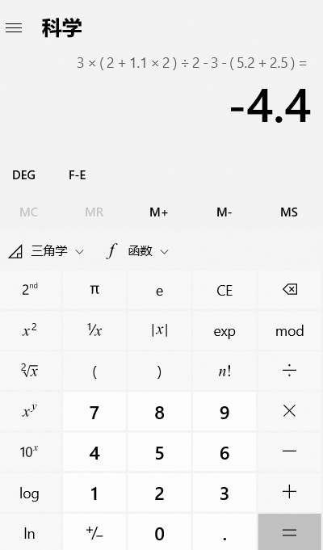
空间复杂度也为O(n)级别

调试用例：
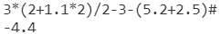

11

